21 – Vývoj a krize východního bloku

21.1 Jednoduché úkoly vázané na znalost faktografie

21.1.1
Která událost sehrála důležitou roli při vzniku polských a maďarských protestů v roce 1956?
- smrt Josifa Stalina
- kubánská krize
- volba Leonida Brežněva do čela SSSR
- měnová reforma v ČSR

21.1.2
Oficiální stanovisko československé vlády vůči událostem v Maďarsku r. 1956 bylo:
- Vláda podporovala povstalce, ale odmítla jim poslat zbraně.
- Vláda kritizovala povstalce jako fašistické spiklence.
- Vláda hlasovala o vyslání československých vojáků na podporu povstalců, nakonec ale do Maďarska dorazil jen jeden pluk a do bojů přímo nezasáhl.
- Vláda si povstání nevšímala, protože řešila aktuální problém na vlastní hranici se západní Německem.

21.2 Složitější úkoly vázané na procedurální dovednosti a koncepty historického myšlení

21.2.1 Prohlédni si fotografii z polské Poznaně z června 1956 a rozhodni, která z možností nejlépe vystihuje podstatu dění na fotografii. Na ceduli, kterou nesou lidé v popředí, je napsáno „Žádáme chleba“.
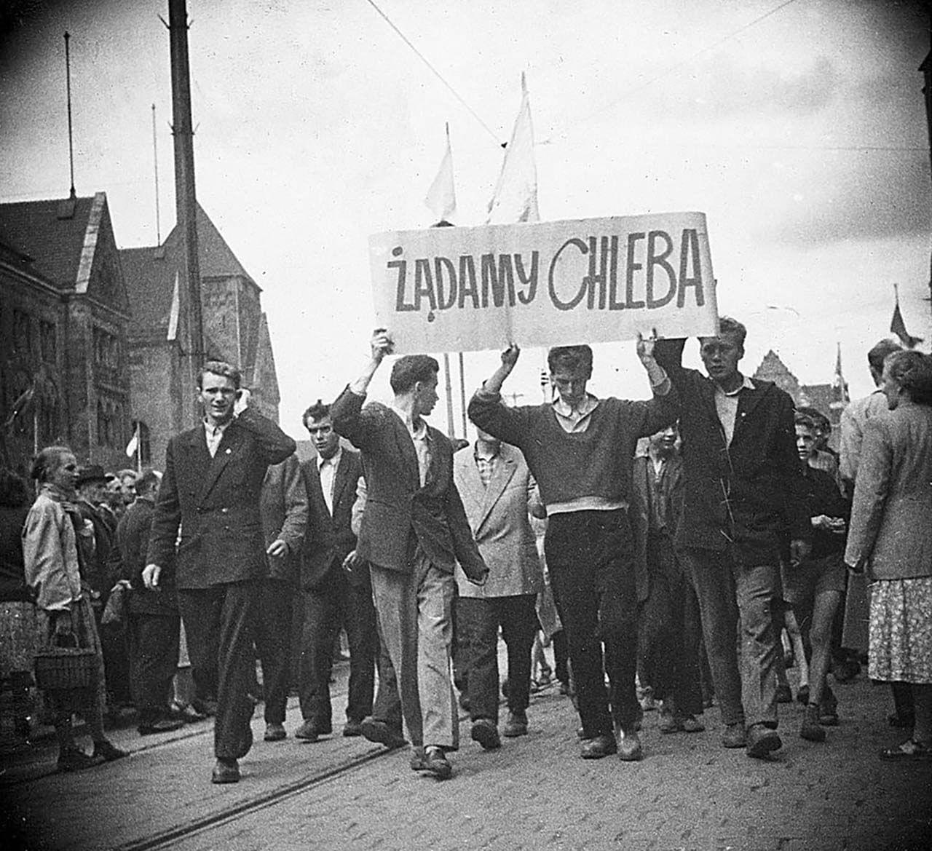

- Jedná se o demonstraci na podporu režimu, ve které demonstranti oceňují sociální politiku polského státu.
- Jedná se o protisovětskou demonstraci požadující stažení sovětských vojsk z území Polska.
- Jedná se o záběr z natáčení historického dramatu „Popel a démant“, který pojednával o poválečném Polsku.
- Jedná se o jednu z protirežimních demonstrací, které byly vyvolány vysokými cenami zboží a malými platy dělníků.
- Jde o momentku z nástupu dělníků na ranní směnu do městské pekárny.

21.2.2 Prohlédni si fotografii a urči situaci, kterou nejspíše zachycuje:

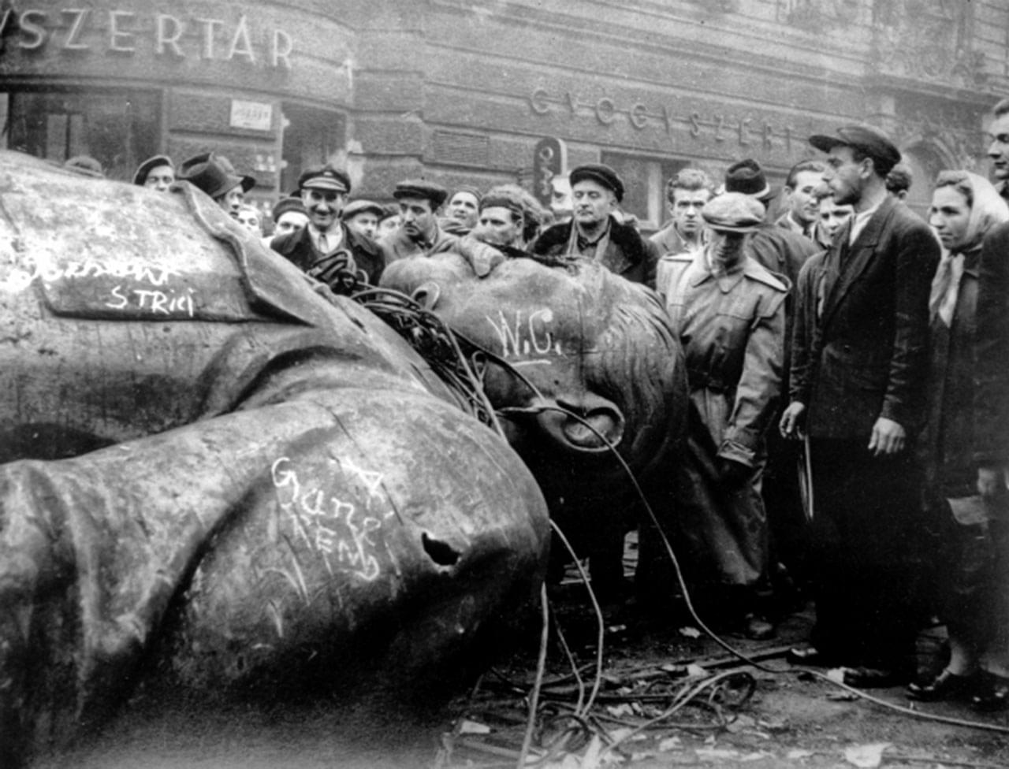

- Svržení pomníku Stalina na pražské Letné v roce 1963.
- Přípravné práce na instalaci Stalinovy sochy v Praze v roce 1953.
- Scénu z Budapešti v roce 1956.
- Diskusi o tom, zda má být vztyčena socha Stalina na Rudém náměstí v Moskvě v roce 1956.
- Stavbu barikády v pražských Holešovicích v květnu 1945.

21.3 Komplexní úkoly vázané na metakognitivní dimenze myšlení a historické koncepty

21.3.1 Následující text je úryvkem z korespondence dvou britských diplomatů ze srpna 1953. Úředník britského ministerstva zahraničí píše britskému velvyslanci v Praze.

Domnívám se, že váš pohled na sovětskou politiku je příliš pesimistický, když vás dovádí až k přesvědčení, že válka mezi Východem a Západem je nevyhnutelná. Jak víte, naše zahraniční politika je ve skutečnosti založena na přesvědčení, že s trochou štěstí a odhodlání se lze zásadní válce vyhnout. Hlavní rozdíl mezi vaším pohledem a tím, který převažuje zde, spočívá ve vašem tvrzení, že sovětští představitelé „jsou hnáni neúprosnou logikou svých vlastních skálopevných zásad“. Máme za to, že tento váš přístup klade přílišný důraz na politické doktríny a nevšímá si tolik realistických a nacionalistických prvků, které jsou také podstatnou součástí sovětského myšlení. Při pohledu zpět jasně vidíme, že marxistické zásady v rukou Sovětů nejsou nikterak skálopevné. Nikdy se nám ani nezdálo, že by sovětští představitelé trpěli Hitlerovou patologickou obsesí realizovat předem promyšlený program za každou cenu.
Věříme, že sovětští představitelé jsou natolik realističtí, že si uvědomují, že případná třetí světová válka by mohla stejně tak dobře znamenat rozpad sovětského systému jako konec západní demokracie. Dokud bude mít Západ dostatečně odstrašující vojenskou sílu, aby se dalo pochybovat o sovětském vítězství, myslíme si, že sovětští vůdcové budou vyvolání světové války odkládat, ačkoli je samozřejmě možné, že se jedna nebo druhá strana rozhodne na základě špatného úsudku.
Západ musí jednoznačně vyhrožovat silou, ale musí jít o hrozbu defenzivní a odstrašující a nikoli větší, než je nezbytně nutné k dosažení převahy. Tváří v tvář naší neústupnosti jsou sovětští představitelé schopni učinit významné dílčí ústupky, např. v případě blokády Berlína či korejské války.
Jiří PERNES. Zprávy z Prahy 1953 (s. 207–208, kráceno). Praha: Academia, 2016.

21.3.1 Pokuste za pomoci myšlenkové mapy rekonstruovat, jak pisatel dopisu přemýšlel v srpnu 1953 o konfliktu mezi východním a západním blokem. Využijte tyto body: ideologie a praktická politika ( jak podle něj myslí Sověti), předpoklady zachování míru, cíle Západu, srovnání SSSR a Hitlerova Německa, rizika této situace.

21.3.2
Neznámý autor v 50. letech 20. století vytvořil karikaturu nazývanou většinou „Perspektivy studené války“. Pokuste se na základě svých znalostí o studené válce o popis této karikatury a názoru autora na to, jak se na sebe navzájem dívaly USA a SSSR a co bylo podle něj příčinou studené války.
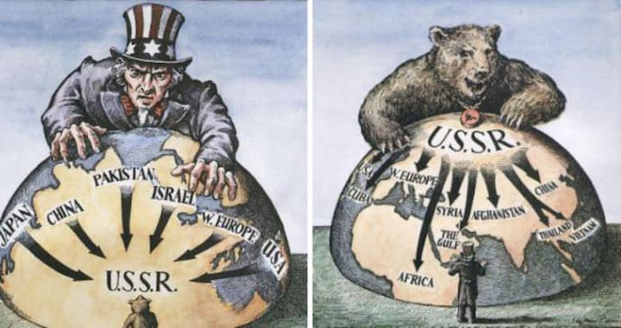
https://www.semanticscholar.org/paper/Russia-Foreign-Policy-in-Latin-America-Case-Study-Watier/b01e1c368f1e7884d414779304c33df4d45ab466/figure/0

Vyhodnocení úloh, citace zdrojů, komentáře

21.1.1 | A
21.1.2 | B
21.2.1 | D
21.2.2 | C
21.3.1 | Např:  - ideologie není totéž co praktická politika – realismus, nacionalismus  - předpoklady míru: rovnováha sil, zastrašování Sovětů, racionalismus na obou stranách  - cíle Západu: neprovokovat, nedávat ultimáta, stát si pevně za svým, být jednotní, trpělivě čekat  - srovnání SSSR a Hitlerova Německa: SSSR (Stalin) je více realistický, méně podléhá ideologii  - rizika: špatný úsudek, selhání lidského faktoru
21.3.2 | Např:  - Jedním z problémů studené války bylo, že Západ si myslel, že jej ohrožuje Východ, ale zároveň Východ si myslel, že jej ohrožuje Západ. Vzájemná paranoia prohlubovala konflikt.

